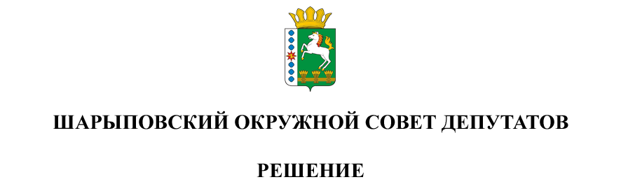

19.12.2024 г. Шарыпово № 44-341р

О внесении изменений в [решение](consultantplus://offline/ref=49530F881141C823006A59E6354C31B1FAAAC43579F8E1BA651026C6F9DFE3E9s6DEJ) Шарыповского окружного Совета депутатов от 26.11.2020 № 6-37р «Об утверждении Положения о бюджетном процессе в Шарыповском муниципальном округе»

В соответствии со статьей 217 Бюджетного [кодекс](consultantplus://offline/ref=49530F881141C823006A47EB23206EBEF8A49A3C7BFBEAEE3F4F7D9BAED6E9BE29973A0E56s5DFJ)а Российской Федерации, в целях определения правовых основ осуществления бюджетного процесса в Шарыповском муниципальном округе, руководствуясь [статьями](consultantplus://offline/ref=49530F881141C823006A59E6354C31B1FAAAC43573F9E3B0661026C6F9DFE3E96ED863441353F3651FCB07s5D2J) 23, [37](consultantplus://offline/ref=49530F881141C823006A59E6354C31B1FAAAC43573F9E3B0661026C6F9DFE3E96ED863441353F3651FC404s5D5J) Устава Шарыповского муниципального округа, Шарыповский окружной Совет депутатов

РЕШИЛ:

1. Внести в [решение](consultantplus://offline/ref=49530F881141C823006A59E6354C31B1FAAAC43579F8E1BA651026C6F9DFE3E9s6DEJ) Шарыповского окружного Совета депутатов от 26.11.2020 № 6-37р «Об утверждении Положения о бюджетном процессе в Шарыповском муниципальном округе» (далее - Решение) следующие изменения:

В Положении о бюджетном процессе в Шарыповском муниципальном округе (приложение к Решению):

1) в пункте 38 статьи 5 слово «утверждает» заменить словом «устанавливает»;

2) пункт 1 статьи 11.1 изложить в следующей редакции:

«1. В соответствии с решением о бюджете округа в бюджете округа может быть предусмотрено создание резервов средств следующим главным распорядителям средств бюджета:

«администрации Шарыповского муниципального округа»:

на решение вопросов в сфере жилищно-коммунального хозяйства;

на реализацию инициативных проектов на территории муниципального образования Шарыповский муниципальный округ;

«муниципальному казенному учреждению «Управление образования Шарыповского муниципального округа»»:

на приведение зданий и сооружений общеобразовательных организаций в соответствие с требованиями законодательства;

на приведение зданий и сооружений организаций, реализующих образовательные программы дошкольного образования, в соответствие с требованиями законодательства;

на осуществление расходов капитального характера, решение социально-значимых вопросов и обеспечение софинансирования расходов;

на расходы на устранение предписаний надзорных органов;

на реализацию инициативных проектов в рамках школьного бюджетирования;

«муниципальному казенному учреждению «Управление культуры, молодежной политики и муниципального архива» Шарыповского муниципального округа»:

на осуществление расходов капитального характера, на проведение работ с целью приведения в соответствие требованиям надзорных органов, для решения социально-значимых вопросов муниципальными учреждениями, в отношении которых муниципальное казенное учреждение «Управление культуры, молодежной политики и муниципального архива» Шарыповского муниципального округа осуществляет функции и полномочия учредителя.».

2. Контроль за исполнением настоящего решения возложить на постоянную комиссию по бюджету и финансовым вопросам (Кузнецов С.В.).

3. Настоящее решение вступает в силу в день, следующий за днем его официального опубликования и подлежит размещению на официальном сайте Шарыповского муниципального округа в сети Интернет.

|  |  |
| --- | --- |
| Председатель  ________________Т.В. Варжинская | Исполняющий полномочия  главы округа  ________________ А.В. Бах |